Рабочая программа учебной дисциплины

Устройство

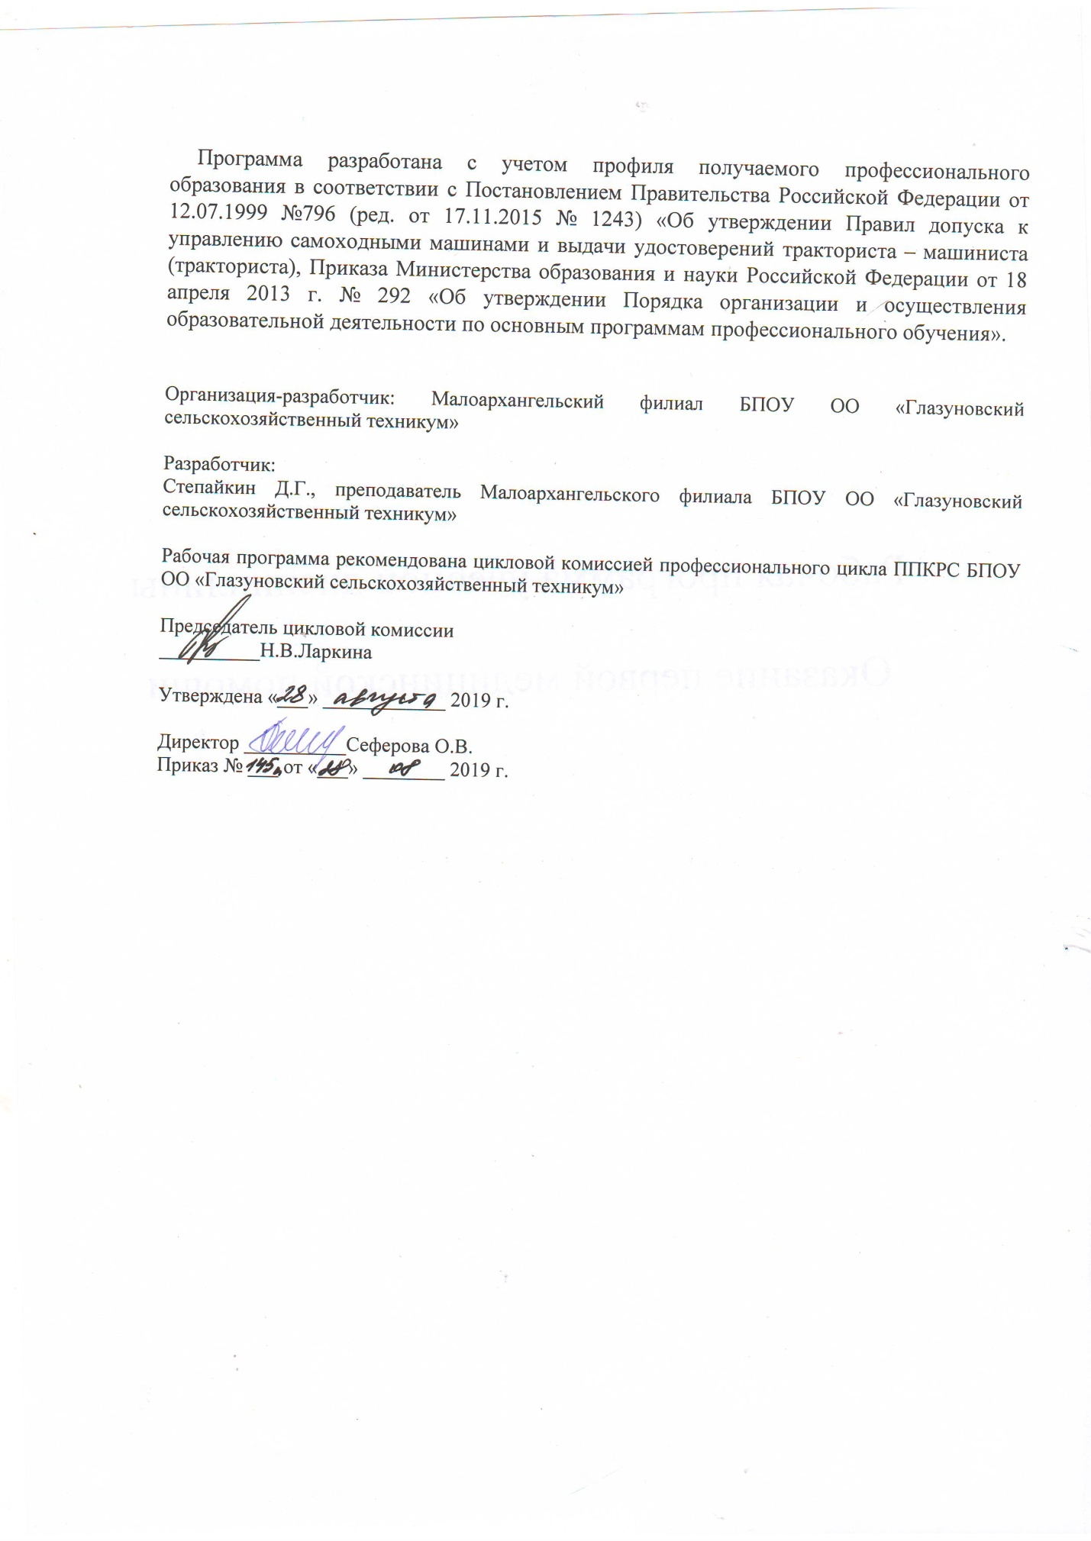

СОДЕРЖАНИЕ

1. | ПАСПОРТ РАБОЧЕЙ ПРОГРАММЫ УЧЕБНОЙ ДИСЦИПЛИНЫ | 4
2. | СТРУКТУРА И СОДЕРЖАНИЕ УЧЕБНОЙ ДИСЦИПЛИНЫ | 5
3. | УСЛОВИЯ РЕАЛИЗАЦИИ УЧЕБНОЙ ДИСЦИПЛИНЫ | 11
4. | КОНТРОЛЬ И ОЦЕНКА РЕЗУЛЬТАТОВ ОСВОЕНИЯ УЧЕБНОЙ ДИСЦИПЛИНЫ | 12

1.ПАСПОРТ РАБОЧЕЙ ПРОГРАММЫ ДИСЦИПЛИНЫ «УСТРОЙСТВО»

Область применения программы
Программа предназначена для изучения учебной дисциплины в профессиональных образовательных учреждениях, реализующих программы профессионального обучения.
Рабочая программа учебной дисциплины Устройство является частью программы профессионального обучения по профессии Тракторист-машинист сельскохозяйственного производства.

Цели и задачи учебной дисциплины – результаты освоения дисциплины:
В результате освоения дисциплины обучающийся должен уметь:
-выполнять разборочно-сборочные работы и основные эксплуатационные регулировки.

В результате освоения дисциплины обучающийся должен знать:
-принцип работы и устройства обслуживаемого трактора, самоходной машины;
-мощность обслуживаемого двигателя и предельную нагрузку прицепных приспособлений.

Количество часов на освоение рабочей программы учебной дисциплины - 90 часов, в том числе лабораторно-практические занятия - 60 часов.

2.СТРУКТУРА И СОДЕРЖАНИЕ УЧЕБНОЙ ДИСЦИПЛИНЫ «УСТРОЙСТВО»

2.1.Объем учебной дисциплины и виды учебной работы

Вид учебной работы | Объем часов
Максимальная учебная нагрузка (всего) | 90
Обязательная аудиторная учебная нагрузка (всего) | 90
в том числе:
лекции | 30
Лабораторно-практические занятия | 60
контрольные работы | -
Самостоятельная работа обучающегося (всего) | -
Комплексный экзамен

2.2.Тематический план

№  п\п | Наименование разделов и тем | Всего | Количество аудиторных часов
 |  |  | Теоретические занятия | Лабораторно-  практические занятия
1 | Классификация и общее устройство тракторов | 2 | 2 | -
2 | Двигатели тракторов | 30 | 12 | 18
3 | Шасси тракторов | 48 | 12 | 36
4 | Электрооборудование тракторов | 10 | 4 | 6
 | Итого | 90 | 30 | 60

2.3.Тематический план и содержание теоретических занятий учебной дисциплины «Устройство»

Раздел дисциплины | Содержание обучения | Количество  часов
Классификация и общее устройство тракторов | Классификация тракторов. Основные сборочные единицы. Понятие о тяговых качествах тракторов. Технические характеристики тракторов категории "C, Д, Е". | 2
Двигатели тракторов | Понятие о двигателе внутреннего сгорания. Общее устройство двигателя. Основные понятия и определения. Рабочий цикл двигателя.  Кривошипно-шатунный механизм. Назначение, устройство, принцип работы. Основные неисправности, их признаки и способы устранения.  Распределительный и декомпрессионный механизмы. Назначение, устройство, принцип работы. Основные неисправности, их признаки и способы устранения.  Система охлаждения двигателей. Классификация и схемы работы систем охлаждения. Основные неисправности систем охлаждения, их признаки и способы устранения. Охлаждающие жидкости, их характеристика и применение. Воздушное охлаждение двигателей.  Смазочная система двигателей. Общие сведения о трении и смазочных материалах. Масла, применяемые для смазывания деталей, их марки. Классификация систем смазывания деталей. Схемы смазочных систем. Назначение, устройство и принцип работы смазочной системы. Основные неисправности смазочной системы, их признаки и способы устранения. Охрана окружающей среды от загрязнения смазочными материалами.  Система питания двигателей. Смесеобразования в двигателях и горение топлива. Схемы работ систем питания. Необходимость очистки воздуха; способы очистки. Воздухоочистители и их классификация.  Турбокомпрессоры. Топливные баки и фильтры. Форсунки и топливопроводы.  Топливные насосы высокого давления. Привод топливного насоса. Установка топливного насоса, регулировка угла опережения подачи топлива. Карбюрация. Простейший карбюратор, состав горючей смеси.  Принцип действия регуляторов.  Основные неисправности системы питания двигателей, их признаки и способы устранения. Марки топлива, применяемого для двигателей. | 12
Шасси тракторов | Трансмиссия. Назначение и классификация трансмиссий. Схемы трансмиссии. Механические трансмиссии. Понятие о гидромеханической трансмиссии. Типовые схемы сцеплений. Назначение, устройство, принцип работы сцеплений. Основные неисправности, их признаки и способы их устранения.  Коробки передач, раздаточные коробки, ходоуменьшители. Общие сведения и классификация коробок передач. Основные детали и элементы коробок передач. Назначение, устройство, принцип работы. Основные неисправности, их признаки и способы устранения.  Масла, применяемые для смазывания коробок передач, раздаточных коробок и ходоуменьшителей, их марки.  Промежуточные соединения и карданные передачи. Назначение, устройство, принцип работы. Основные неисправности, их признаки и способы устранения. Масла для смазывания промежуточных соединений карданных передач, их марки.  Ведущие мосты тракторов. Главная передача. Дифференциал и валы ведущих колес. Ведущие мосты колесных тракторов. Ведущие мосты гусеничных тракторов. Механизм поворота гусеничных тракторов. Приводы механизмов поворота гусеничных тракторов. Масла, применяемые для смазывания ведущих мостов тракторов, их марки.  Ходовая часть тракторов. Основные элементы ходовой части. Общие сведения о несущих системах. Назначение, устройство, принцип работы. Передние мосты колесного трактора. Подвески колесного трактора. Колесный движитель. Колеса.  Масла и смазки, применяемые для смазывания гусеничных движителей, их марки.  Рулевое управление. Назначение, устройство и принцип работы. Основные неисправности и способы их устранения.  Тормозные системы тракторов. Назначение, устройство и принцип работы. Основные неисправности и способы их устранения.  Гидроприводы тракторов. Механизм навески трактора. Назначение, устройство и принцип работы. Регулировка механизма навески. Основные неисправности и способы устранения.  Рабочие жидкости, применяемые в гидравлической системе, их марки.  Рабочее и вспомогательное оборудование. Вал отбора мощности (ВОМ). Механизм управления. Расположение ВОМ у изучаемых марок тракторов. Механизм включения ВОМ.  Кабина. Рабочее место тракториста, защита от шума и вибраций. Вентиляция кабины.  Влияние технического состояния дополнительного оборудования на безопасность движения.  Тракторные прицепы. Устройство, назначение и техническая характеристика прицепа. Основные требования безопасности при работе с прицепными приспособлениями и устройствами. | 12
Электрооборудование тракторов | Источники электрической энергии. Назначение, устройство, принцип работы. Основные неисправности, их признаки и способы устранения.  Система зажигания. Назначение, устройство, принцип работы. Основные неисправности, их признаки и способы устранения.  Электрические стартеры и пусковые подогреватели. Назначение, устройство, принцип работы. Основные неисправности, их признаки и способы устранения.  Приборы освещения и контроля, вспомогательное оборудование. Назначение, устройство, принцип работы. Основные неисправности, их признаки и способы устранения.  Схемы электрооборудования тракторов. | 4

2.4.Тематический план и содержание лабораторно-практических занятий учебной дисциплины «Устройство»

Раздел дисциплины | Содержание обучения | Количество  часов
Кривошипно-шатунный механизм тракторных двигателей | Головка цилиндров, блок-катер, прокладка. Гильза цилиндров, поршень, поршневые кольца и палец. Шатун с подшипниками. Коленчатый вал, коренные подшипники. Маховик. Уравновешивающий механизм. | 3
Распределительный механизм тракторных двигателей | Корпус распределительных шестерен, его крышки, корпус уплотнения. Коромысла со стойками, клапаны, гнезда головки цилиндров, клапанный механизм. Декомпрессионный механизм. Распределительный вал, толкатели, штанги толкателей. Установка распределительных шестерен по меткам.  Регулировка клапанов. | 3
Система охлаждения тракторных двигателей | Системы жидкостного охлаждения, их общая схема. Радиатор, вентилятор, водяной насос. Рабочие жидкости. Система воздушного охлаждения. Вентилятор. | 3
Система питания тракторных двигателей | Общая схема системы питания дизельного двигателя. Топливный бак, топливопроводы, топливные фильтры, плунжерная пара, нагнетательный клапан, форсунки, распылитель.  Центробежные регуляторы частоты вращения коленчатого вала. Механизмы управления. Проверка момента начала подачи топлива.  Турбокомпрессор. Воздушные фильтры. Впускной и выпускной коллекторы. Выхлопная труба. Общая схема питания карбюраторного двигателя. Карбюраторы. Топливные фильтры, топливный насос. Механизм управления карбюратором. | 3
Ведущие мосты колесных тракторов | Задний мост. Главная передача. Дифференциал. Фрикционная гидроподжимная муфта блокировки дифференциала. Раздаточная коробка. Дифференциал переднего ведущего моста. Конечная передача переднего моста. | 3
Ходовая часть гусеничных тракторов | Рамы, соединительные устройства. Прицепные устройства. Колеса, диски, шины. Передний мост, подвеска. Амортизаторы, рессоры.  Рулевое управление. Гидроусилитель рулевого управления, насос, золотник, гидроцилиндр. | 3
Ходовая часть и рулевое управление колесных  тракторов | Рамы, соединительные устройства. Прицепные устройства. Колеса, диски, шины. Передний мост, подвеска. Амортизаторы, рессоры.  Рулевое управление. Гидроусилитель рулевого управления, насос, золотник, гидроцилиндр. | 3
Тормозные системы колесных тракторов | Схема тормозной системы, размещение ее составных частей. Конструктивные особенности тормозной системы и ее привода. | 3
Гидропривод и рабочее оборудование тракторов | Гидропривод. Механизмы навески. Прицепное устройство. Механизмы отбора мощности. Гидроувеличитель сцепного веса.  Отопление. Вентиляция кабины, стеклоочистители, сиденье.  Гидрофицированный крюк, прицепная скоба. Механизм привода заднего вала отбора мощности. Боковой ВОМ. Приводной шкив. | 3
Тракторные прицепы | Устройство тракторных прицепов. Устройство и работа прицепных приспособлений и устройств. Устройство и работа тормозов. Неисправности прицепов. | 3
Смазочная система тракторных двигателей | Схемы смазочной системы. Поддон. Масляный насос. Фильтры. Масляный радиатор. Клапаны смазочной системы. Сапун. Подвод масла к различным элементам двигателя. | 6
Сцепление тракторов | Общая схема трансмиссий. Сцепление. Сервомеханизм, механизм управления сцеплением. Тормозок. Карданные валы | 6
Коробки передач тракторов | Полужесткая муфта и редуктор привода насосов. Коробки передач. Гидросистема трансмиссии. Приводы управления коробкой передач. | 6
Задний мост и механизм управления гусеничных  тракторов | Картеры задних мостов. Главные передачи. Планетарные и фрикционные механизмы поворота. Механизмы управления. Конечные передачи. | 6
Электрооборудование тракторов | Источники питания. Стартеры. Система дистанционного управления стартером.  Передняя и задняя фары, подфарники, задний фонарь, указатель поворотов, плафон освещения кабины, включатели, звуковой сигнал, сигнализатор и указатель температуры воды и давления масла, амперметр.  Схема батарейной системы зажигания и расположение ее составных частей на тракторе. Система зажигания от магнето.  Монтаж и взаимосвязь составных частей электрооборудования. Расцветки соединительных проводов.  Пути тока в основных цепях системы электрооборудования. Проверка исправности потребителей. Предохранители. | 6
Итого |  | 60

3.УСЛОВИЯ РЕАЛИЗАЦИИ УЧЕБНОЙ ДИСЦИПЛИНЫ

3.1. Для реализации программы учебной дисциплины должны быть предусмотрены следующие помещения:
Кабинет «Тракторы»
Оборудование учебного кабинета:
-посадочные места по количеству обучающихся;
-рабочее место преподавателя;
Двигатель с навесным оборудованием в разрезе на безопасной стойке.
Коробка передач, раздаточная коробка.
Ведущие мосты в разрезе.
Набор деталей кривошипно-шатунного механизма.
Набор деталей газораспределительного механизма.
Набор деталей системы охлаждения.
Набор деталей смазочной системы.
Набор деталей системы пуска вспомогательным бензиновым двигателем.
Набор деталей сцеления.
Набор деталей рулевого управления.
Набор деталей тормозной системы.
Набор деталей гидравлической навесной системы.
Набор приборов и устройств системы зажигания.
Набор приборов и устройств электрооборудования.
Учебно-наглядные пособия «Принципиальные схемы устройства гусеничного и колесного тракторов».
Учебно-наглядные пособия по устройству изучаемых моделей тракторов.
Технические средства обучения:
Компьютер, мультимедийный проектор
Лаборатория «Тракторы»
-посадочные места по количеству обучающихся;
-рабочее место преподавателя

3.2. Информационное обеспечение реализации программы
Для реализации программы библиотечный фонд образовательной организации должен иметь печатные и/или электронные образовательные и информационные ресурсы, рекомендуемых для использования в образовательном процессе.
1.Гладов Г.И.Тракторы: Устройство и техническое обслуживание. М.»Академия», 2013 г.
2.Гуревич А.М., А.К. Болотов, В.И. Судницын, Конструкция тракторов и автомобилей. – М.: ВО «Агропромиздат», 2016 г.
3.Нерсесян В.И., Двигатели тракторов, М.: «Академия», 2015 г.
4. Мельников Д.И., Тракторы,- М.: Колос, 2015 г.
5.Родичев В.А., Тракторы. - М.: ИЦ «Академия», 2017 г.

4.КОНТРОЛЬ И ОЦЕНКА РЕЗУЛЬТАТОВ ОСВОЕНИЯ ДИСЦИПЛИНЫ

Контроль и оценка результатов освоения дисциплины осуществляется преподавателем в ходе текущего контроля, процессе проведения лабораторно-практических занятий, тестирования. Текущий контроль проводится в форме устного и письменного опроса. Промежуточная аттестация по дисциплине проводится в форме комплексного экзамена по дисциплинам «Устройство», «Техническое обслуживание и ремонт».

Результаты обучения  (освоенные умения, усвоенные знания) | Формы и методы контроля и оценки результатов обучения
Умения:
выполнять разборочно-сборочные работы и основные эксплуатационные регулировки | Лабораторно-практические работы
Знания:
принцип работы и устройства обслуживаемого трактора, самоходной машины; | Устный опрос  Письменный опрос  Тестирование
мощность обслуживаемого двигателя и предельную нагрузку прицепных приспособлений. | Устный опрос  Письменный опрос  Тестирование

